Temat: Nie śmiecimy.
1. Ćwiczenia logopedyczne. Dziecko powtarza za rodzicem:
• układają wargę dolną na górnej, a potem górną na dolnej
• złączonymi wargami wykonują ruchy okrężne
• dolną wargą zasłaniają dolne zęby, a górną wargą ‒ górne zęby
• dmuchają przez złączone wargi, lekko wysunięte do przodu
• naśladują ssanie cukierka
• nabierają powietrze pod górną wargę, a potem pod dolną
• wymawiają na przemian: a – o.
2. Historyjka obrazkowa „Spotkanie z koszem” (Ilustracja nr 1)
• Opowiedz o tym, co dzieje się na kolejnych obrazkach?.
• Opowiedz całą historyjkę?.
• Spróbuj nadać tytułu historyjce.
3. Rodzic zadaje pytania:
− Co by było, gdyby nie było koszy na śmieci?
− Dlaczego powinny być kosze na śmieci?
− Czy korzystacie z koszy na śmieci?
- Co zrobić kiedy nie ma kosza w pobliżu?
4. Nauka rymowanki. Dziecko powtarza za rodzicem rymowankę, rytmicznie przy tym klaszcząc: O przy-ro-dę dba-my, śmie-ci do ko-szy wrzu-ca-my.
5. Obejrzyjcie ilustracje nr 2 przedstawiające pojemniki do segregowania odpadów. Rodzice wyjaśnijcie proszę znaczenie pojęcia „segregowanie śmieci”. Spróbujcie razem z dzieckiem odczytać napisy na pojemnikach.
6. Zabawa ruchowa z elementem celowania „Wrzucamy śmieci do kosza”:
Dziecko dostaje kilka kartek starej gazety, robi z niej kulki, ściskając ją najpierw prawą ręką (pokazuje rodzic), a potem – lewą ręką. Rodzic ustawia kosz w określonej odległości od dziecka (zaznacza skakanką). Dziecko rzuca kulkami z gazety do kosza. Gdy nie trafi, powtarza rzut.
7. Obejrzyjcie ilustrację nr 3 przedstawiającą tulipana w różnych fazach rozwojowych (Ilustracja nr 2). Opowiedzcie o tym, jak się rozwija. Określcie, czego potrzebuje tulipan, żeby rosnąć.
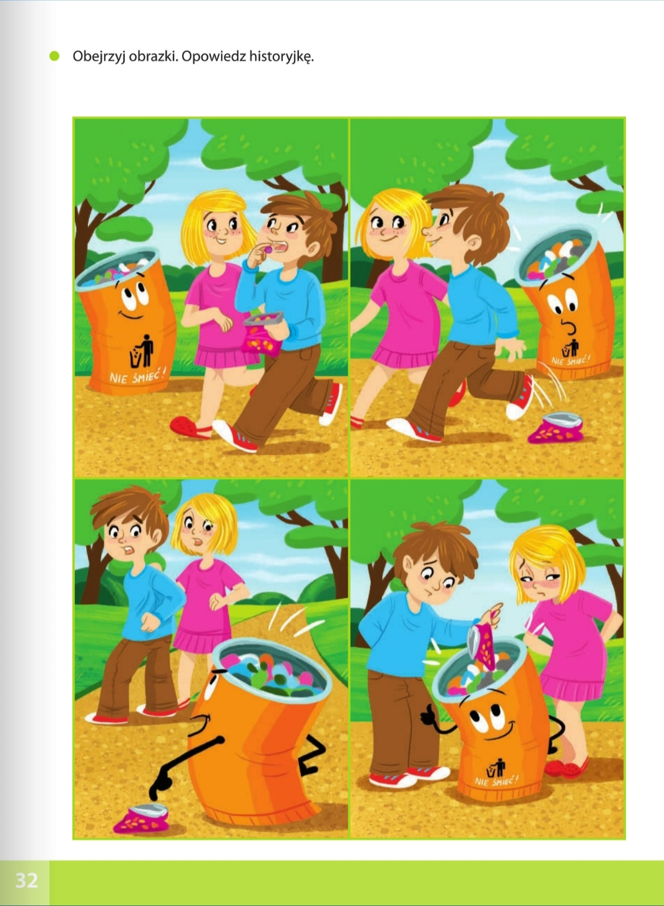

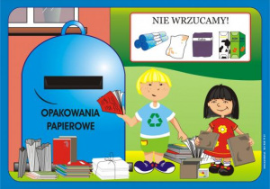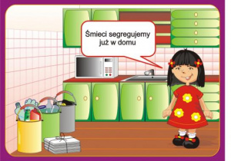
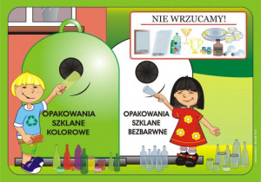
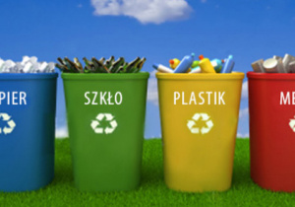

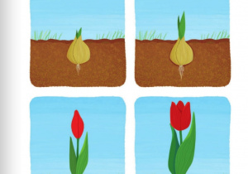
8. Na koniec rodzice zachęcajcie swoje dzieci do dbania o prządek wokół siebie, np. wspólnie zorganizujcie porządki w swoim ogrodzie a po nich wspólne zabawy na świeżym powietrzu.
Pozdrawiam i życzę miłej pracy

